Многолетняя мерзлота
Многолетняя мерзлота - это подземное оледенение, верхний слой земной коры, имеющий круглый год отрицательные температуры и на сотни и тысячи лет сохраняющий в грунтах льды. Многолетняя мерзлота занимает около половины территории России. Мощность мерзлых грунтов в Якутии достигает 1500 м, а температура -16 °С. Летом верхний слой мерзлоты оттаивает от 20 см в Арктике до 2,5 м в южных районах распространения многолетней мерзлоты.
Южная граница многолетней (вечной) мерзлоты показана на почвенной карте. В Европейской части России вечная мерзлота занимает побережье Северного Ледовитого океана, граница в Уральских горах сдвигается к югу до широтного течения реки Обь, Восточная Сибирь и Дальний Восток (кроме Приморья) полностью лежат в ее пределах.
Когда образовалась многолетняя мерзлота? Ученые считают, что тысячи лет тому назад, когда в четвертичном периоде было несколько этапов (периодов) похолодания. Причиной образования многолетней мерзлоты являются суровые малоснежные зимы, короткое лето и среднегодовая температура ниже 0 °С. В современных условиях мерзлота сохраняется в тех районах, где среднегодовая температура ниже 0 °С.
- Какое влияние мерзлота оказывает на природу? Вспомните, как распределяются корни у лиственницы? (В поверхностном слое.)
Многолетняя мерзлота тормозит развитие растений и процессы почвообразования. Она влияет и на подземные воды, являясь водоупорным слоем, задерживает влагу в верхних слоях земли, способствует заболачиванию территории. Зимой многолетняя мерзлота лишает подземного питания реки, и они промерзают до дна. Благодаря многолетней мерзлоте, «взрывается» лед на реках и образуются наледи (тарыны). Многолетняя мерзлота является рельефообразующим фактором, формируя мерзлотные формы рельефа (бульгунняхи, бугры вспучивания).
Многолетняя мерзлота оказывает влияние и на хозяйственную деятельность человека. Она значительно осложняет строительство зданий, дорог, прокладку трубопроводов, добычу полезных ископаемых. Трубопроводы прокладывают над поверхностью земли, т. к. при таянии мерзлоты возникает опасность разрушения трубопровода. Дома на мерзлоте ставят на сваях, чтобы сохранить мерзлоты грунты, а, значит, избежать просадки и разрушения зданий. Но многолетняя мерзлота, это и естественный «холодильник», где можно хранить продукты.
По ходу рассказа учитель чертит на доске схему:

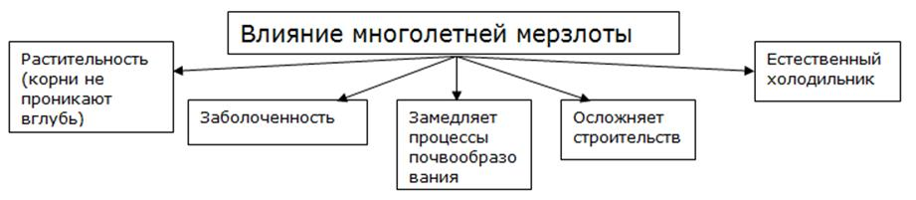

Ледники
Ледники - скопления льда, образовавшегося из снега.

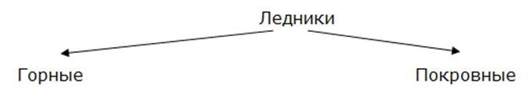
Покровные ледники мощным слоем до 4 км лежат на Антарктике. В России покровное оледенение имеется на островах Арктики. Площадь льдов на островах более 55 тысяч км2, они составляют более 90% площади современного оледенения России. В ледниках Арктики лежит столько воды, сколько реки России выносят в Мировой океан за 3,5 года.
Ледники стекают, обрываясь ледяными горами-айсбергами в океан.
В горах Кавказа, Камчатки, Алтая на севере Урала и в других горах распространено горное оледенение. Самые крупные ледники России - это ледник Богдановича на Камчатке (длина около 17 км) и ледник Безенги на Кавказе (длина 17,6 км).
Нижняя граница ледника - снеговая линия, выше которой выпавший снег не успевает растаять в теплый сезон и превращается в лед (фирповый и глетчерный). Чем южнее, тем выше снеговая линия, и чем больше осадков (на наветренных склонах), тем ниже снеговая линия.
- Какую роль ледники играют в природе и жизни человека? (Ледники дают начало горным рекам. С ледников берут начало Терек и Кубань, Катунь с Катунских Белков на Алтае.)
- Где выше снеговая линия на северном Урале и на Кавказе?
- На западных или восточных склонах Корякского нагорья?
Ледники стекают вниз, неся с собой вмерзшие куски горных пород, и достигая границы снеговой линии, тают, а горные породы образуют конечную морену, где начинается горная река.

